**HTML**

**Was ist HTML?**

HTML ist eine textbasierte Skriptsprache die zur Strukturierung von Inhalten wie Texten, Bildern und Hyperlinks verwendet wird. HTML-Dokumente sind die Grundlage des World Wide Web und werden von einem Webbrowser dargestellt.

**Webinterface**

**Warum?**

Das Webinterface ermöglicht einen komfortablen Zugriff auf Informations- und Konfigurationsmöglichkeiten für den Endbenutzer. Es ist keine Installation von zusätzlicher Software nötig. Es ist nicht einmal ein Computer nötig, um die Informations- bzw. Konfigurationsmöglichkeiten zu nutzen. Bereits ein interfähiges Handy ist dazu in der Lage. Die grafische Darbietung des Webinterfaces bietet Komfort und verringert das Fehlerrisiko des Endbenutzers.

**Design**

Das Design ist schlicht und modern. Die Menüführung ist leicht zu verstehen. Zusätzliche AJAX-Elemente fördern das Weberlebnis. Temperaturkurven erleichtern es dem Endbenutzer die Temperaturen der letzten Tage mit zu verfolgen. Farbliche Darstellungen von Temperaturwerten lassen kritische Temperaturwerte leicht erkennen.

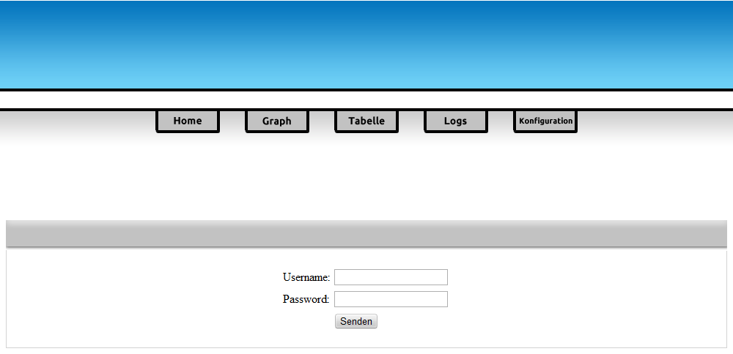

**Temperaturfeature**

Dieses Feature erlaubt es Temperaturwerte zusätzlich je nach Höhe der Temperatur grafisch zu markieren. Rote bzw. blaue Werte deuten auf einen kritischen Temperwert (zu heiß bzw. zu kalt) hin. Grüne Werte symbolisieren eine perfekte Temperatur.